Федеральное государственное бюджетное образовательное учреждение высшего образования

«Сибирский государственный университет

телекоммуникаций и информатики»

Кафедра ПМиК

Методы машинного обучения

Лабораторная работа №2

Решающие деревья

Выполнил: студент 4 курса

Ф. ИВТ, группа: ИП-711

Мартасов И. О.

Проверил: доцент кафедры ПМиК

Ракитский Антон Андреевич

Новосибирск, 2020

**Содержание**

1. Задание.
2. Текст программы.
3. Результаты работы
4. Вывод

**Задание**

Данная работа носит творческий характер и призвана показать,

насколько студент подготовлен к реальному применению полученных знаний

на практике. Как известно, в реальной работе никаких вводных данных не

предоставляется, тем не менее, мы слегка пренебрегли данным правилом и

предоставили теорию и предпочтительный метод для применения.

В приложенном файле (heart_data.csv) располагаются реальные данные

по сердечной заболеваемости, собранные различными медицинскими

учреждениями. Каждый человек представлен 13-ю характеристиками и

полем goal, которое показывает наличие болезни сердца, поле принимает

значение 0 или 1 (0 – нет болезни, 1 - есть). Символ ‘?’ в каком-либо поле

означает, что для конкретного человека отсутствуют данные в этом поле

(либо не производились замеры, либо не записывались в базу).

Требуется имеющиеся данные разбить на обучающую и тестовую

выборки в процентном соотношении 70 к 30. После чего по обучающей

выборке необходимо построить решающее дерево. Для построения дерева

можно пользоваться любыми существующими средствами. Кроме того, для

построения дерева необходимо будет решить задачу выделения

информативных решающих правил относительно имеющихся числовых

признаков.

Разрешается использовать уже реализованные решающие деревья из

известных библиотек (например, scikit-learn для Python), либо реализовывать

алгоритм построения дерева самостоятельно (все необходимые алгоритмы

представлены в теории по ссылке).

В качестве результата работы необходимо сделать не менее 10

случайных разбиений исходных данных на обучающую и тестовую выборки,

для каждой построить дерево и протестировать, после чего построить

таблицу, в которой указать процент правильно классифицированных данных.

Полученную таблицу необходимо включить в отчёт по лабораторной работе.

В отчёте следует отразить следующие изменяемые параметры: глубина

дерева и количество деревьев для каждого тестируемого случая.

**Текст программы**

import csv

import math

import random

from collections import defaultdict

from collections import Counter

from typing import *

import numpy as np

from sklearn import tree

from sklearn.impute import SimpleImputer

class DataItem:

def __init__(self, row: list):

self.attributes = [None] * 13

for i in range(len(self.attributes)):

self.attributes[i] = None if row[i] == "?" else row[i]

self.final_class = row[len(row) - 1]

def __str__(self):

return str(self.attributes) + ", " + str(self.final_class)

class DecisionTree:

def __init__(self, train_mas: List[DataItem], trees_depth: int):

n_attributes = len(train_mas[0].attributes)

self.attr_subset_indexes = random.sample(range(n_attributes), trees_depth)

attribute_subset = [subset_by_indexes(item.attributes, self.attr_subset_indexes) for item in train_mas]

classes = [item.final_class for item in train_mas]

self.sk_dec_tree = tree.DecisionTreeClassifier()

self.sk_dec_tree.fit(attribute_subset, classes)

def predict(self, X) -> list:

X = [subset_by_indexes(attrs, self.attr_subset_indexes) for attrs in X]

return self.sk_dec_tree.predict(X)

class decision_forest:

def __init__(self, decision_trees: List[DecisionTree]):

self.decision_trees = decision_trees

def predict(self, X) -> list:

vote_table = zip(*[dec_tree.predict(X) for dec_tree in self.decision_trees])

return [Counter(votes).most_common(1)[0][0] for votes in vote_table]

def read_csv_file(file: str) -> List[DataItem]:

with (open(file)) as csv_file:

reader = csv.reader(csv_file)

next(reader)

return [DataItem(row) for row in reader]

def fill_missing_attributes(data: List[DataItem]) -> List[DataItem]:

imp = SimpleImputer(missing_values=np.nan, strategy='mean')

attributes = [item.attributes for item in data]

imp = imp.fit_transform(attributes)

return [DataItem([*imp[i], data[i].final_class]) for i in range(len(data))]

def initialize():

full_data_mas = read_csv_file('heart_data.csv')

full_data_mas = fill_missing_attributes(full_data_mas)

return full_data_mas

def subset_by_indexes(l: list, indexes: List[int]) -> list:

return [l[i] for i in indexes]

def split_data(data: List[DataItem], train_mas_ratio: float) -> Tuple[List[DataItem], List[DataItem]]:

n = len(data)

n_training = int(n * train_mas_ratio)

grouped_by_class = defaultdict(list)

for entry in data:

grouped_by_class[entry.final_class].append(entry)

classes = list(grouped_by_class.keys())

train_mas = []

test_mas = []

class_i = 0

for i in range(n):

class_i = (class_i + 1) % len(classes)

final_class = classes[class_i]

group = grouped_by_class[final_class]

if len(group) == 0:

classes.remove(final_class)

continue

group.pop

item = group.pop(random.randint(0, len(group) - 1))

target_data = train_mas if i < n_training else test_mas

target_data.append(item)

return train_mas, test_mas

def main():

optimal_iteration = 0

optimal_trees = 0

optimal_depth = 0

optimal_average = 0

iterations = 1

while iterations <= 10:

average = 0

full_data_mas = initialize()

(train_mas, test_mas) = split_data(full_data_mas, 0.7)

trees_count = 10

while trees_count <= 50:

trees_depth = 2

while trees_depth <= 8:

correct_precisions = 0

decision_trees = [DecisionTree(train_mas, trees_depth) for i in range(trees_count)]

decision_trees_forest = decision_forest(decision_trees)

predicted: list = decision_trees_forest.predict([item.attributes for item in test_mas])

for i in range(len(predicted)):

if predicted[i] == test_mas[i].final_class:

correct_precisions = correct_precisions + 1

print("Iteration:" + str(iterations) + " Trees:" + str(trees_count) + " Depth:" + str(trees_depth) +" Result:" + str(correct_precisions / len(test_mas)))

if correct_precisions / len(test_mas) > optimal_average:

optimal_iteration = iterations

optimal_average = (correct_precisions / len(test_mas))

optimal_trees = trees_count

optimal_depth = trees_depth

average += (correct_precisions / len(test_mas))

trees_depth += 1

trees_count += 10

print("Average for Iteration" + str(iterations) + " " + str(average / 350))

iterations += 1

print("Optmal parametrs:" + "Iteration: " + str(optimal_iteration) + " Trees: " + str(optimal_trees) + " Depth: " + str(optimal_depth) + " Precisions: " + str(optimal_average))

if __name__ == '__main__':

main()

exit()

**Результаты работы**

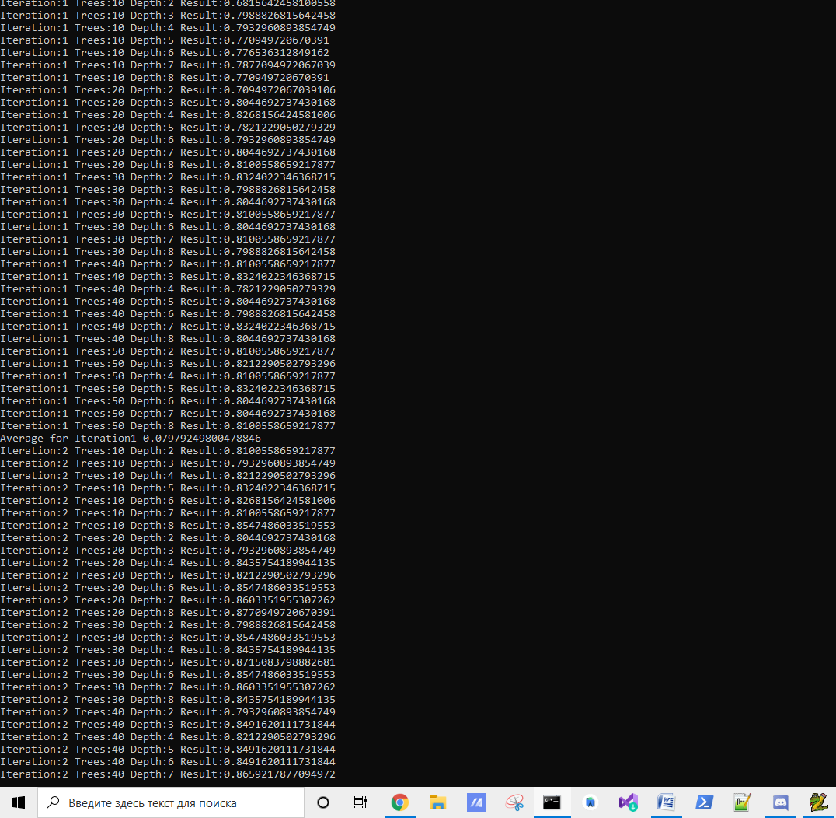

Оптимальные параметры:

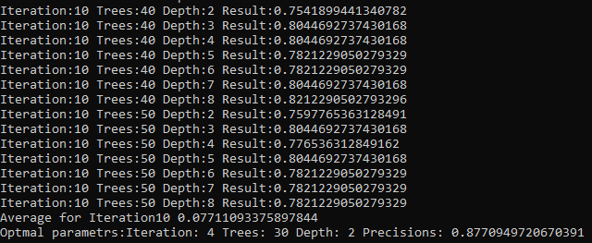

**Вывод**

В результате практической работы были построены решающие деревья для решения задач классификации